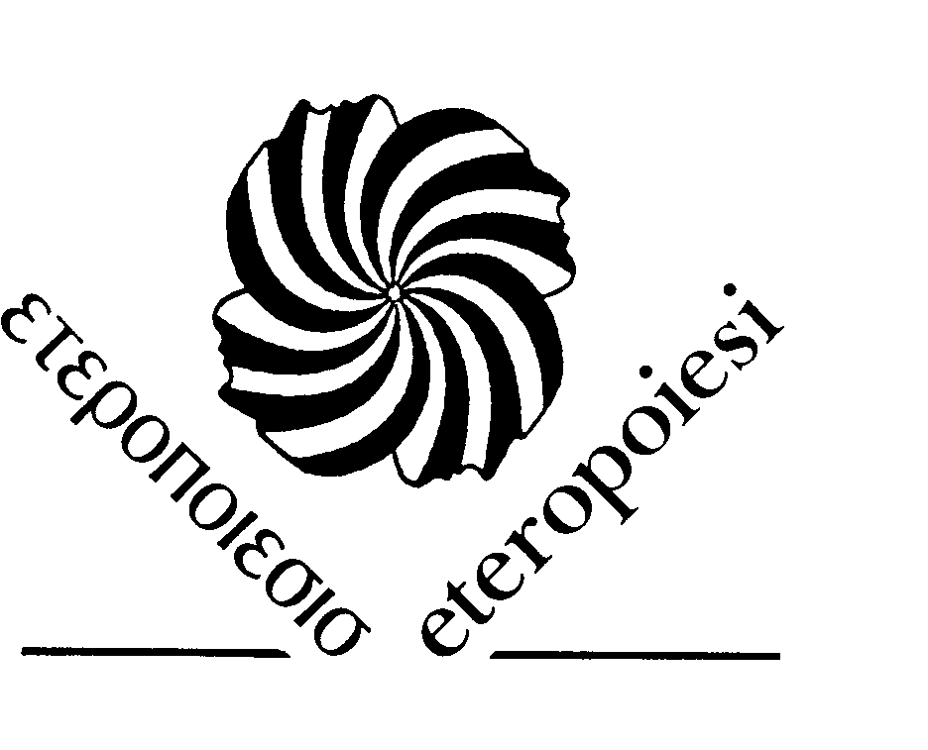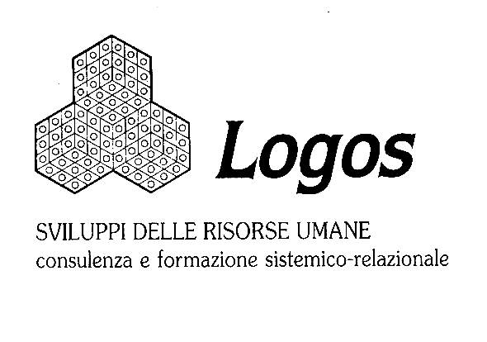
Centro Studi Eteropoiesi – Istituto di Psicoterapia Sistemica Sede Staccata di Genova
(Sede riconosciuta idonea ad attivare corsi di psicoterapia riconosciuta dal MIUR n. 2528 –
dal MURST (D.M. 16.11.2000) del 24/06/10 (GU n. 164 del 16/7/10)
Corso Francia, 98 – 10143 Torino Via F. Pozzo 19/3 – 16145 Genova
C.F. / P.IVA: 07570940010 P. IVA: 03134160104
tel/fax. 011.776.78.31 Tel/Fax: 010.313186
email: eteropoiesi@eteropoiesi.it email: info@logos.ge.it

Seminario di Formazione

TODOS NOS SOMOS IGUALES:
come il Processo Migratorio influisce sull’identità familiare e dell’adolescente.

Relatore: Prof.ssa Rosa Il Grande, Torino

Genova, 21 Giugno 2014
Sede: Sala Chierici – Biblioteca BERIO
Via del Seminario 35 - GENOVA
Orario: 9,00-17,30
La famiglia migrante è ricca di storia, desideri, speranze che si scontrano con la realtà che li accoglie.
Dopo i primi migranti, il processo integrativo, diviene fondamentale per i G2, ovvero per i migrati di seconda generazione, che ritrovandosi a cavallo con delle origini che non sono più la loro quotidianità e con un quotidiano che non è la loro storia, vivono la necessita di integrarlo con un loro oggi ricco di incognite: lingua, attese, scuola, lavoro e responsabilità sia verso il nucleo di origine che verso le relazioni della realtà ospitante.
Tutti ciò pone i G2 ad implementare le loro competenze integrative per metterle anche a servizio della famiglia e degli adulti che possono sentirsi maggiormente in difficoltà.
Il seminario intende affrontare tale tematica così da poter delineare una prassi comune di individuazione e prevenzione delle situazioni a rischio. Verranno utilizzati sia strumenti audio-visivi con interviste ad adolescenti e le loro famiglie che video riproposti dalla cinematografia, per poi, creare momenti di dibattito e confronto “multiprofessionali” così da accedere al sapere teorico come aspetto di risorsa per l’incontro ed il lavoro con le situazioni familiari e relazionali sopra descritte.

Docente: Prof.ssa Rosa Il Grande, Psicologa clinica e di comunità, Psicoterapeuta sistemico relazionale, Orientatrice scolastica, Mediatrice – Socio AIMS. Formatrice in percorsi di formazione professionale. Esperta in psicologia dell’emergenza psico-sociale, Supervisore per équipe di comunità. Docente in percorsi di Specializzazione in Psicoterapia sistemico relazionale presso il Centro Studi Eteropoiesi di Torino e Logos di Genova. Docente stabilizzata in Psicologia Generale all’interno del Corso di Laurea in Psicologia della Comunicazione presso la SSF Rebaudengo. Docente di scuola elementare

Costi e Facilitazioni
La quota di iscrizione al è di € 80.00 (+ Iva 22%); sono previste facilitazioni per: Soci Ordinari e Didatti AIMS, soci CNCP, ex allievi Logos, dipendenti di Enti convenzionati e del Comune di Genova.
Per gli Studenti Universitari la partecipazione è gratuita solo previa prenotazione entro il 15 giugno.
Iscrizioni: presso la segreteria di LOGOS. Tel./Fax 01031.31.86; info@logos.ge.it; oppure bonifico bancario INTESA SANPAOLO Ag. 4 – Genova, intestato a: LOGOS sas di V. Neri & C. - IBAN: IT67 Y030 6901 4041 0000 0013 457

SONO STATI RICHIESTI CREDITI FORMATIVI: OAS LIGURIA, C.N.C.P. e A.I.M.S..

